Уважаемые клиенты, в связи со сменой интернет провайдера у Финансового управления администрации города Благовещенска поменялся адрес подключения для программных продуктов, а именно:
http://91.142.147.136/svod вход в Свод-WEB
Для подключения к Администратор-Смарт
БЫЛО так
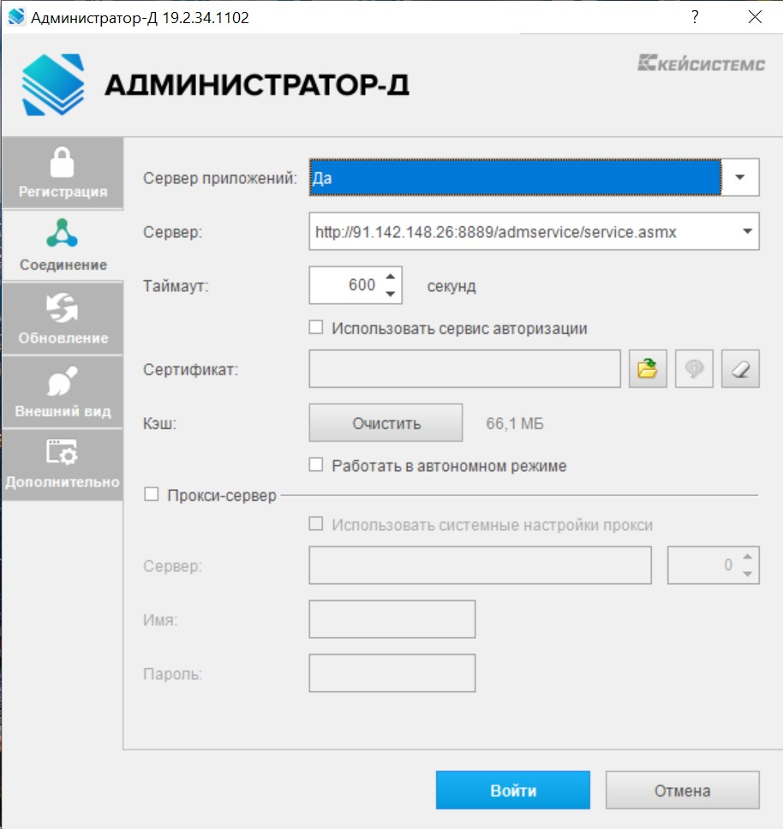
Меняем на http://91.142.147.136/admservice/service.asmx
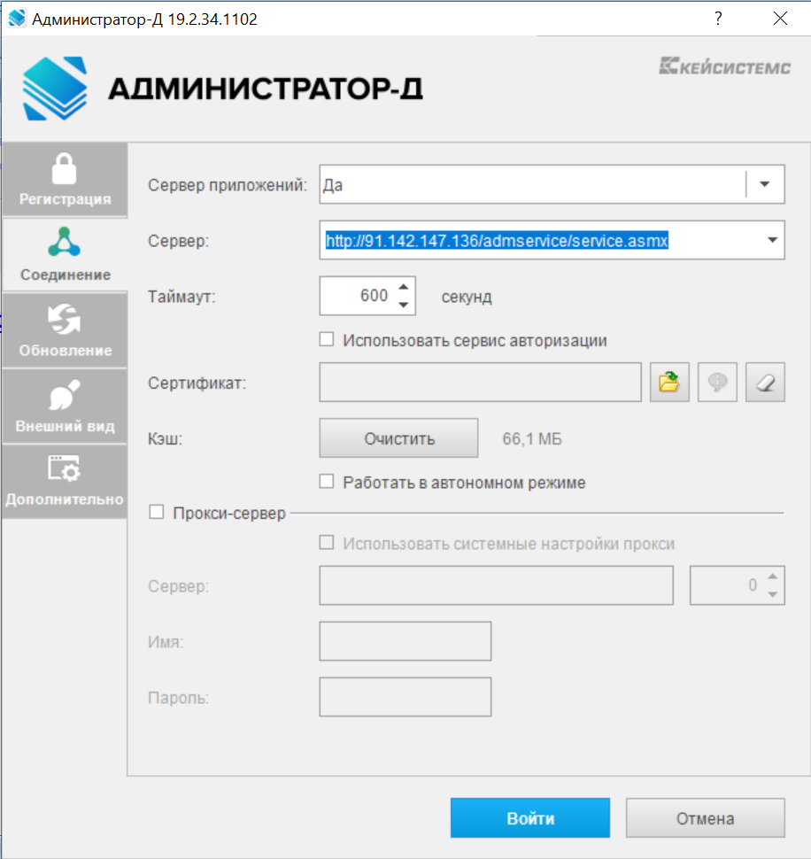
На вкладке ОБНОВЛЕНИЕ меняем на http://91.142.147.136/updateservice
